Linda Victoria Bernal Salas
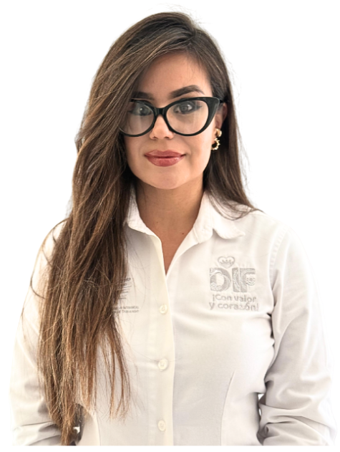 | Coordinadora Educación Familiar y Desarrollo Humano
 | Blvd. José María Patoni No. 105 Fracc. Predio Rústico La Tinaja y los Lugos, CP 34217, Durango, Dgo.
 | Teléfono Oficina:
Correo electrónico:
linda.bernal@durango.gob.mx

NIVEL MÁXIMO DE ESTUDIOS

Ingeniería Industrial, Especialidad: Diseño y Manufactura Industrial en el Instituto Tecnológico de Durango. De agosto 2011 a junio 2015.

TRAYECTORIA PROFESIONAL

- Dibujante de Piezas Industriales en el Departamento de Diseño de HULMAQ, Durango, Dgo. De agosto 2015 a marzo 2016.
- Subgerente de Sucursal Sally Beauty Supply, San Nicolás de los Garza, N.L. De mayo de 2016 a noviembre 2016.
- Gerente de Sucursal Sally Beauty Supply, San Nicolás de los Garza, N.L. De noviembre de 2016 a marzo 2017.
- Dibujante y Cotizador en SIMMA, Monterrey , N.L. De marzo 2017 a marzo 2018.
- Asistente Personal de la Presidenta del Patronato del Sistema para el Desarrollo Integral de la Familia en el municipio de Durango, Dgo. De marzo 2018 a septiembre 2018.
- Gerente De Comercialización en La Consentida Durango, Dgo. De febrero 2019 a julio 2021.
- Subcoordinadora Centro de Formación y Desarrollo Integral de la Familia Oriente en el Sistema para el Desarrollo Integral de la Familia del Estado de Durango. De mayo 2019 a octubre de 2025.
- Coordinadora Educación Familiar y Desarrollo Humano en el Sistema para el Desarrollo Integral de la Familia del Estado de Durango. De octubre a la actualidad.

TRAYECTORIA EDUCATIVA

- Ingeniería Industrial, Especialidad: Diseño y Manufactura Industrial en el Instituto Tecnológico de Durango. De agosto 2011 a junio 2015.
- Bachillerato en el Centro de Bachillerato Tecnológico Industrial y de Servicios Nº110 Durango, Dgo. De 2008 a 2011.
- Secundaria en Escuela Secundaria Técnica No. 67, Durango, Dgo. De 2005 a 2008.

CURSOS O DIPLOMADOS RECIBIDOS

- Diseño asistido por computadora (CAD/CAM).
- Procesos de manufactura y maquinado.
- Gestión y optimización de sistemas productivos.
- Calidad y mejora continua.
- Autodesk Inventor 2014.
- Cursos sobre software especializado como SolidWorks.
- Capacitación en Normas ISO.
- Capacitación Marketing Digital y Comercial (Mazatlan, Sin.).
- Capacitación Liderazgo y trabajo en equipo (Mazatlan, Sin.).
- ECO435 “Prestación de servicios para la atención, cuidado y desarrollo Integral de las niñas y los niños en centros de Atención Infantil”.
- 10 Herramientas Emocionales.
- Búsqueda y Rescate, Evaluaciones de inmuebles, control y prevención de incendios, uso y manejo de extintores.
- Ecos del Corazón

Victoria de Durango, Dgo., a | 28 | Enero | 2026
 | Día | Mes | Año

